Муниципальное бюджетное общеобразовательное учреждение
«Основная общеобразовательная им. А-Р.З. Зайнутдинова школа с.Валерик»

КОНТРОЛЬНО-ИЗМЕРИТЕЛЬНЫЕ

МАТЕРИАЛЫ

стартовой диагностики

по географии 5- 9 класс

2018-2019 гг

География 5 класс Входной контроль

1 вариант
1. К объектам живой природы относится: А. кристалл; Б. сосулька; В. гриб; Г. звезда.
2. К объектам неживой природы относится: А. краб; Б. жук; В. дуб; Г. Луна.
3. К биологическим явлениям относится: А. дождь; Б. смена дня и ночи; В. снег; Г. листопад.
4. К естественным наукам НЕ относится: А. история; Б. биология; В. география; Г. физика.
5. Наука о веществах и их превращениях: А. экология; Б. астрономия; В. география; Г.химия.
6. «География» в переводе с греческого означает: А. природа; Б. смешивание; В. землеописание; Г. наука о жизни.
7. Древними методами географических исследований являются (три ответа):
А. картографический; Б.описание; В.космический; Г. статистический.
8. Прибор, который служит для определения сторон горизонта: А. флюгер; Б. будильник; В. компас; Г. термометр.
9. Самый большой океан Земли: А. Тихий; Б. Северный Ледовитый; В. Индийский; Г. Атлантический.
10. Отгадайте загадку: Невидимка-великан Бьёт в огромный барабан.

Запишите:

А. ответ;

Б. какая наука это изучает;

В. это явление физическое или биологическое.

2 вариант

1. К объектам живой природы относится: А. горы; Б. паук; В. вьюга; Г. спутник.
2. К объектам неживой природы относится: А. бактерия; Б. гриб; В. воздух; Г. человек.
3. К биологическим явлениям относится: А. рассвет; Б. смена времён года; В. ветер; Г. линька.
4. К естественным наукам НЕ относится: А. математика; Б. астрономия; В. физика; Г. экология.
5. Наука о взаимоотношениях организмов между собой и с окружающей их средой называется:
А. география; Б. биология; В. экология; Г. химия.
6. Природу земной поверхности изучает: А. физическая география; Б. экономическая география; В. биогеография; Г. геология.
7. Современным методом географических исследований является:
А. картографический; Б.сравнительный; В.космический; Г. статистический.
8. Прибор для определения температуры воздуха: А. термометр; Б. микроскоп; В. компас; Г. флюгер.
9. Самый маленький материк Земли: А. Австралия; Б. Антарктида; В. Африка; Г. Южная Америка.
10. Отгадайте загадку: Что за огненная птица В грозном небе веселится?

Запишите: А. ответ;

Б. какая наука это изучает;

В. это явление физическое или биологическое.

Входной контроль География 6 класс.

1. Приведите по 2 примера каждой группы горных пород
1) Магматические ________________________, _________________________ 2) Осадочные _________________________, ____________________________ 3) Метаморфические _________________________, ______________________

2. Дополните. …Очертания гор внезапно изменили форму, вершины их качались и потом с диким треском куда-то провалились, словно в раскрытый люк. Целый участок хребта шириной в несколько миль сорвался с места и скользил по направлению к равнине.
- Это __________________________ ! - крикнул Паганель.

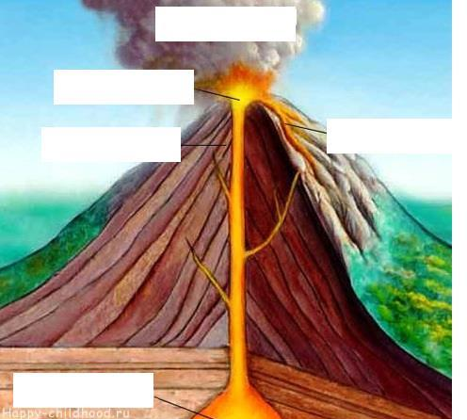
3. Подпишите части вулкана

4. Назовите причины возникновения землетрясений Ответ:
_______________________________________________________________________ Назовите причины извержения вулкана
Ответ: _______________________________________________________________________

5. Найдите соответствие: 1) Самый большой материк 2) Самый холодный материк 3) Самый маленький материк 4) Самый жаркий материк
5) Самый влажный материк
6) Материк, на котором находятся горы Кордильеры

а) Австралия б) Евразия
в) Африка
г) Антарктида
д) Северная Америка е) Южная Америка

6. Определите материк по описанию: «Это самый сухой материк на Земле. Самое известное растение – эвкалипт, самые известные животные – утконос, кенгуру, коала»

а) Антарктида б) Южная Америкав) Африка г) Австралия. 7. Подпишите на контурной карте объекты:
остров Гренландия, река Амазонка, река Нил, озеро Байкал, пустыня Сахара, Восточно-Европейская равнина, горы Анды, река Муррей

8. Водная оболочка Земли– это…
а) литосфера б) гидросфера в) атмосфера г) биосфера

9. Каково распределение воды на Земле? Установите соответствие
1. Мировой океан 2. Подземные воды 3. Ледники 4. Реки, озёра, болота

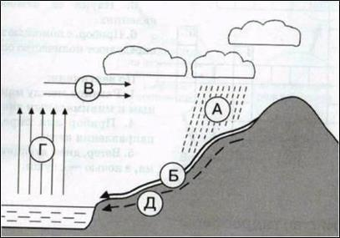
10. Рассмотри рисунок. Какое явление представлено на рисунке? Ответ: ___________________________________
Какими буквами на схеме отмечены:

1) испарение _________________ 2) осадки ____________________ 3) подземные воды ____________

11. Многолетний режим погоды, характерный для данной местности: а) погода б) климат в) температура

12. Твёрдые осадки – это:
а) снег б) град в) оба ответа правильные
13. Гигантский атмосферный вихрь, возникающий над тропическими морями, сопровождается проливными дождями:
а) торнадо б) шторм в) ураган
14. Для существования живых организмов необходимы условия:
а) освещённость
б) состав воздуха
в) питательные вещества и вода
г) всё

15.Особое органическое вещество в почве, образованное из остатков живых организмов:
а) песок б) перегной в) мел г) нефть 23. Какие меры принимают для охраны биосферы?
_____________________________________________________________________________ _____________________________________________________________________________

16. В составе воздуха 78% содержится:

а)кислорода б) углекислого газа в) азота

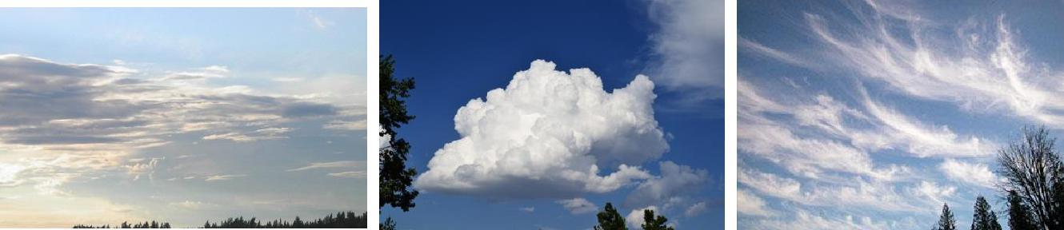
17. Установите соответствие фото и название облаков

1 кучевые облака
2 перистые облака
3 слоистые

География 7 класс Входной контроль

1.Кто автор слова «география»? А)Аристотель б) Эратосфен в) Бехайм г)Птолемей
2.Кто совершил первое кругосветное путешествие: а) Ф. Магеллан
б) Н. Пржевальский в) Д. Кук г) Ф. Магеллан
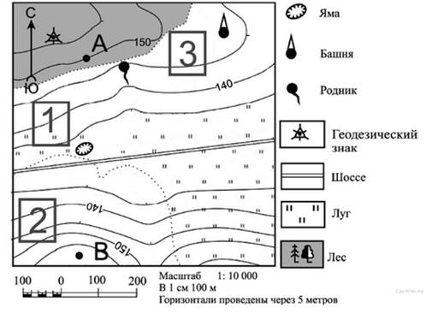

3.Угол между направлением на север и на какой-нибудь предмет местности: а) север б) полюс в) азимут г) ориентир
4. Определите, в каком направлении от геодезического знака находится башня?
5.Чертеж небольшого участка земной поверхности, сделанный в определенном масштабе:
а)план б)карта в)аэрофотосъемка г)рисунок 6.Уменьшенная модель земного шара: а)план б) карта в)глобус г) чертеж 7.Твердая оболочка Земли:
а)биосфера б) гидросфера в)мантия г)литосфера 8.Осадочная горная порода:
а)песок б)гранит в)мрамор г)габро
9.Если именованный масштаб в 1 см - 5 км, то численный масштаб имеет вид: а)1:500 б)1:5000 в)1:50000 г)1:500000
10.Самая высокая вершина на Земле находится в горах: а)Альпах б)Гималаях в)Андах г)Кордильерах
11.Какой слой задерживает ультрафиолетовые лучи солнца: а)воздушный б)водный в)азотный г)озоновый
12.Прибор, с помощью которого измеряют атмосферное давление: а)термостат б)термометр в)барометр г)сейсмограф
13.Ветры, которые меняют свое направление 2 раза в год: а)бриз б)муссон в)пассаты г)западные ветры
14. Представители негроидной расы наиболее распространены в: а) Азии б) Америке в) Африке г) Европе

Тест по географии для 8 класса (Входной контроль знаний)

1. Какие климатические пояса относятся к основным:
Выберите один ответ:
а) Умеренный, тропический, субтропический б) Экваториальный, умеренный, арктический в) Субтропический, субэкваториальный, субантарктический г) Субэкваториальный, арктический, умеренный.

2. Что является причиной полноводности экваториальных рек:
Выберите один ответ:
а) Реки пересекают экватор
б) Реки находятся в климатическим поясе с большим количеством осадков
в) Реки беpут начало в гоpах
г) Реки протекают по равнинной территории.
3. Самые высокие горы на Земле:
Выберите один ответ:
а) Уральские б) Кавказскиев) Гималаи г) Анды.

4. Определите, о какой природной зоне Африки говорится:
Природная зона занимает 40 % площади материка. Всегда жарко, а дожди идут только летом. Преобладает травянистая растительность с кустами зонтичной акации. Характерные представители животного мира: гепарды, зебры, носороги, слоны.
а) Саванны б) Тропические пустыни в) Влажные экваториальные леса.

5. Определите, о каком материке говорится:
«Расположен в южном полушарии. Южный тропик пересекает материк. Побережье материка омывается Тихим и Индийским океанами».
а) Антарктида б) Африка в) Южная Америка г) Австралия.
6. Выберите 2 НЕВЕРНЫХ утверждения
а) Экватор пересекает Австралию на севере.
б) Антарктида находится вокруг южного полюса.
в) Африку пересекают северный и южный тропики.
г) Южную Америку пересекает южный полярный круг.
д) Евразию пересекает южный тропик.
7. Выберите 2 верных утверждения:
а) Африка - самый жаркий материк Земли.
б) Тихий океан - самый глубокий океан Земли.
в) Антарктида — самый маленький по площади материк.
г) Северная Америка - первый по площади материк Земли.
д) Австралия - самый высокий материк Земли.
8. Определите, какому климатическому поясу соответствуют признаки климата:
 | экваториальный | тропический | субэкваториальный
Весь год преобладает пониженное атмосферное давление
Воздушные массы по сезонам меняются: летом экваториальные, зимой тропические
Осадков мало весь год
9. Установите соответствие понятий:
 | Муссоны | Тайфуны | Пассаты
Ветры, меняющие свое направление в зависимости от времени года: зимой дуют с суши на море, а летом с моря на сушу.
Постоянные ветры в тропических областях, дующие по направлению к экватору.
Атмосферные тропические вихри ураганной силы, характерные для западной части Тихого океана.

10. Установите, на каком материке находятся объекты:
 | Африка | Евразия | Северная  Америка | Южная Америка | Австралия | Антарктида
Вулкан Килиманджаро
Полуостров Аляска
Озеро Эйр
Горы Гималаи
Река Амазонка
Шельфовый ледник Росса

Входной контроль по географии – 9 класс Вариант 1 Часть «А»
- Россия – крупнейшее государство мира. Его площадь составляет:
а) 32,7 млн. кв. км; в) 54, 7 млн.кв. км; б) 17,1 млн. кв. км; г) 27,2млн. кв. км.
- Сухопутной границы с Россией не имеют:
а) Китай, Польша; в) Казахстан, Монголия;
б) Норвегия, Литва; г) США, Япония.
- Какой из перечисленных климатических поясов занимает большую часть России:
а) арктический; в) умеренный;
б) субарктический; г) субтропический.
- Излучение солнцем тепла и света называется:
а) солнечной радиацией; в) увлажнением;
б) воздушной массой; г) испаряемостью.
- Крайний восточной материковой точкой России является:
а) мыс Челюскин; в) мыс Флигели;
б) мыс Дежнева; г) гора Базардюзю.
- Самая высокая точка России:
а) гора Эльбрус; в) гора Ямантау;
б) гора Народная; г) гора Белуха.
- Какое стихийное природное явление происходит на реках:
а) наводнение; в) землетрясение;
б) ураганы; г) цунами.
- Типичное животное тундры:
а) лось; в) тигр;
б) песец; г) бурый медведь.
- Наиболее многоязычная республика России:
а) Дагестан; в) Бурятия;
б) Якутия; г) Карелия.

- Рост городов, повышение их роли в жизни общества - это:
а) депопуляция;
б) урбанизация;
в) миграция.
- Ведущей религией в России является:
а) буддизм; в) католицизм;
б) ислам; г) православие.
- Укажите город с самой большой численностью населения:
а) Саратов; в) Майкоп;
б) Москва; г) Омск.

Часть «Б»
- Найдите единственную ошибку в описании России:
А) она граничит с 16-ю странами;
Б) самая протяженная граница – с Казахстаном;
В) омывается морями двух океанов.

- Вам принесли на экспертизу проекты строительства АЭС в окрестностях ряда городов России. Какие
из этих проектов вы отвергнете сразу из-за опасности разрушения станций во время землетрясений?
А) Новгород, Б) Орел, В) Оренбург, Г) Петропавловск-Камчатский.
- Установите соответствие:
Леса Древесные породы
1) тайга; А) береза, дуб, ель, сосна;
2) смешанные леса; Б) ель, сосна, пихта;
3) широколиственные леса В) пробковый дуб, бархатное дерево.
Дальнего Востока.
Входной контроль по географии – 9 класс Вариант 2 Часть «А»
- Какое место в мире Россия занимает по площади территории?
а) 3-е; в) 5-е;
б) 1-е; г) 2-е.
- Самую протяженную границу с Россией имеет:
а) Польша; в) Казахстан;
б) Норвегия; г) Украина.
- Какой из перечисленных климатических поясов России самый северный:
а) арктический; в) умеренный;
б) субарктический; г) субтропический.
- Излучение солнцем тепла и света называется:
а) солнечной радиацией; в) увлажнением;
б) воздушной массой; г) испаряемостью.
- Крайний южной точкой России является:
а) мыс Челюскин; в) мыс Флигели;
б) мыс Дежнева; г) гора Базардюзю.
- По каким горам проходит граница между Европейской и Азиатской частью России:
а) Кавказским; в) Саянским;
б) Уральским; г) Алтайским.
- Какое стихийное природное явление может происходить в горах:
а) суховеи; в) цунами;
б) землетрясение; г) засуха.
- Типичное животное степей:
а) лось; в) суслик;
б) песец; г) бурый медведь.
- Наиболее многоязычная республика России:
а) Дагестан; в) Бурятия;
б) Якутия; г) Карелия.

- Рост городов, повышение их роли в жизни общества - это:
а) депопуляция;
б) урбанизация;
в) миграция.
- Ведущей религией в России является:
а) буддизм; в) католицизм;
б) ислам; г) православие.
- Укажите город с самой большой численностью населения:
а) Санкт-Петербург; в) Салехард
б) Казань; г) Самара.

Часть «Б»
- Найдите единственную ошибку в описании России:
А) она граничит по суше с 17-ю странами;
Б) омывается морями трех океанов;
В) территория России составляет 17,1 млн. кв. км

- Какое из утверждений является верным?
А) Н.Пржевальский проводил свои географические исследования в Африке;
Б) Ерофей Хабаров исследовал Приморье и Приамурье;
В) Ф.Беллинсгаузен открыл пролив, отделяющий Евразию от Северной Америки.

- Установите соответствие:
1) тайга; А) типчак, ковыль, полынь, разнотравье;
2) степь: Б) ель, пихта, лиственница;
3) пустыня; В) верблюжья колючка, полынь, солянка.

